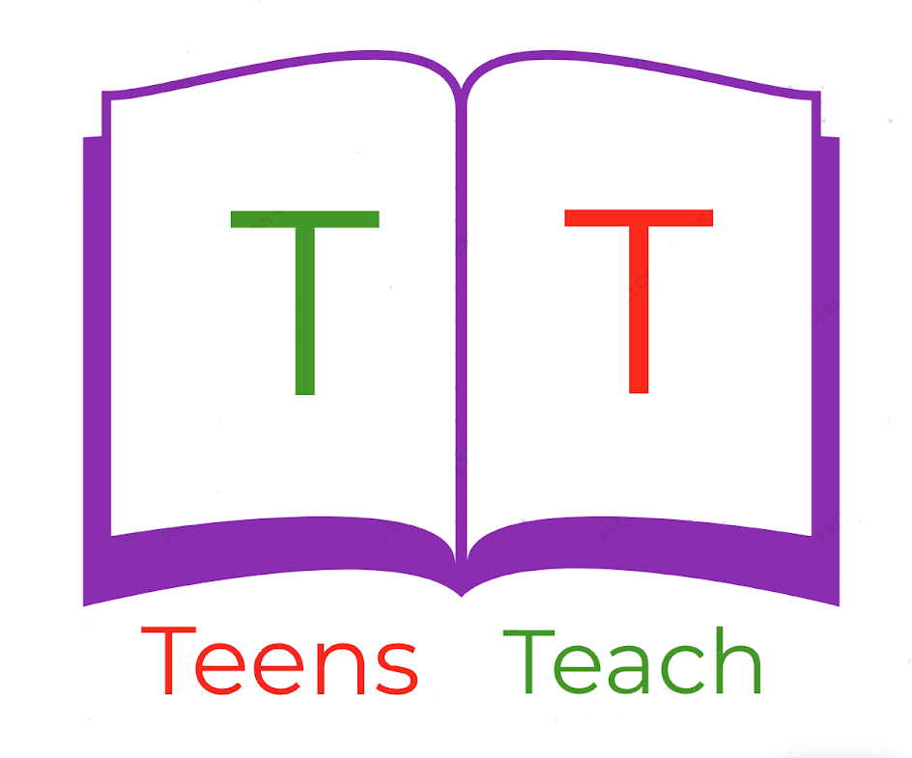
Jugendliche unterrichten Deutsch und mehr

Ordne die Worte in die richtigen Kategorien:

Apfel - Krawatte - Banane - Regenmantel - Orange - Pflaume - Erdbeere - Pfirsich - Elefant - Halstuch - Kapuze - Ananas

Der | Die | Das

Füll den richtigen Artikel ein:

- _______ Schule ist schon
- _______ Buch ist sehr schwer
- _______ Affe war im Baum
- _______ Lowe ist gros
- _______ Farbe ist schon
- _______ Tag war lang
- _______ Wolke ist weiß

